

HỌ TÊN:

LỚP: 3

TOÁN –TUẦN 8

**I/ TRẮC NGHIỆM**

***Khoanh vào chữ đặt trước câu trả lời đúng hoặc làm theo yêu cầu:***

**Câu 1: Khoanh tròn ý đúng:**

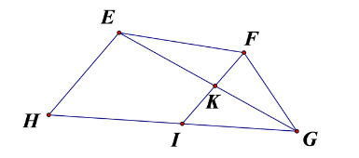

A. Điểm I nằm giữa hai điểm E và F B. Điểm K nằm giữa hai điểm H và G

C. Điểm F nằm giữa hai điểm E và G D. Điểm K nằm giữa hai điểm F và I

**Câu 2. Biết M là trung điểm của đoạn thẳng AB theo hình vẽ dưới đây thì độ dài đoạn AM bằng:**

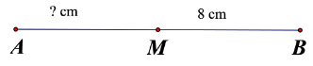

A. 7cm B. 8cm C. 9cm D. 10cm

**Câu 3. Cho đoạn thẳng PQ = 80 cm, có M là trung điểm của đoạn PQ, N là trung điểm của đoạn thẳng MQ.**

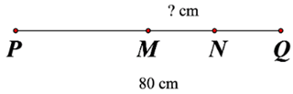 Độ dài đoạn thẳng MN là....... cm.

**Câu 4. Bán kính của hình tròn bên là:**

A. AD

B. OB

C. OE

D. BC

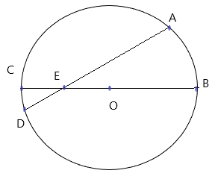



PHIẾU CUỐI TUẦN MÔN TOÁN 3- KẾT NỐI TT VỚI CUỘC SỐNG

**II/ TỰ LUẬN**

**Bài 1.**

Cho hình tròn tâm O có đường kính AB = 20cm. Một điểm M nằm trên hình tròn. Độ dài đoạn thẳng OM là: ………………….

**Bài 2. Kể tên các đường kính, bán kính có trong hình tròn dưới đây:**

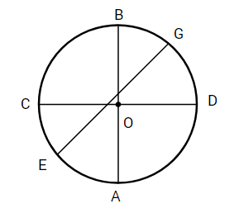

………………………………………………………………………………………………………………………………………………………………………………………………………………………………………………………………

**Bài 3: Quan sát hình tròn dưới đây và điền vào chỗ chấm:**

a, Tâm của hình tròn đã cho là:………………………………………………………………………………….

b, Các bán kính của hình tròn đã cho là:……………………………………………………………………..

c, Các đường kính của hình tròn đã cho là:…………………………………………………………………

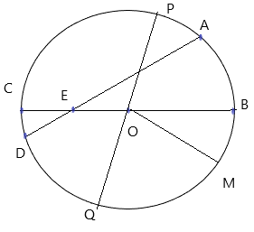





HỌ TÊN:

LỚP: 3

TOÁN –TUẦN 9

**I/ TRẮC NGHIỆM**

***Khoanh vào chữ đặt trước câu trả lời đúng hoặc làm theo yêu cầu:***

**A**

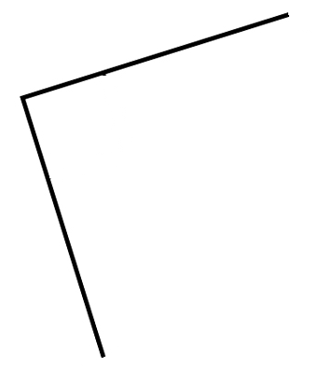

**Câu 1: Hình bên có:**

A. Góc vuông đỉnh B, cạnh BA và cạnh BC

B. Góc không vuông đỉnh A, cạnh AB và cạnh AC

C. Góc vuông đỉnh C, cạnh CA và cạnh CB

D. Góc không vuông đỉnh B, cạnh BA và cạnh BC

**Câu 2: Tại những thời điểm nào, kim giờ và kim phút trên đồng hồ tạo thành góc vuông?**

A. 12 giờ B. 3 giờ C. 6 giờ D. 21 giờ

**Câu 3: Hình dưới đây có bao nhiêu góc vuông?**

A. 1 góc vuông B. 2 góc vuông C. 3 góc vuông D. 4 góc vuông

**Câu 4: Hình bên có bao nhiêu hình chữ nhật và hình tam giác?**

A. 2 hình chữ nhật và 4 hình tam giác.

B. 2 hình chữ nhật và 5 hình tam giác.

C. 3 hình chữ nhật và 4 hình tam giác.

D. 3 hình chữ nhật và 5 hình tam giác.

**B**

**C**

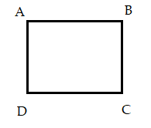





PHIẾU CUỐI TUẦN MÔN TOÁN 3- KẾT NỐI TT VỚI CUỘC SỐNG

**II/ TỰ LUẬN**

**Bài 1. Số?**

Minh muốn tạo chiếc khung có dạng khối hộp chữ nhật từ hai khối lập phương (như hình). Mỗi đỉnh cần 1 viên đất nặn, 1 cạnh cần 1 que tăm. Vậy:

- Minh cần …………… que tăm

- Minh cần …………… đất nặn

**Bài 2. Bạn Ngọc trang trí một hộp quà dạng khối lập phương bằng cách dán 6 bông hoa vào mỗi mặt của hộp quà. Hỏi bạn Ngọc đã dán bao nhiêu bông hoa vào hộp quà đó?**

*Bài giải*

*………………………………………………………………………………………………………………………………………………………………………………………………………………………………………………………………………………………………………………………………………………………………………………………*

**Bài 3.**

Kiến July đã bò lần lượt qua hết các cạnh

của khối hộp chữ nhật (như hình bên).

Biết mỗi cạnh July chỉ bò 1 lần.

Vậy khối hộp chữ nhật có …… cạnh.

**Bài 4. Thực hành làm xúc xắc dạng khối lập phương (như hình)**

*Em chuẩn bị:*

- Kéo, keo dán, bút dạ

- Giấy bìa màu tùy thích

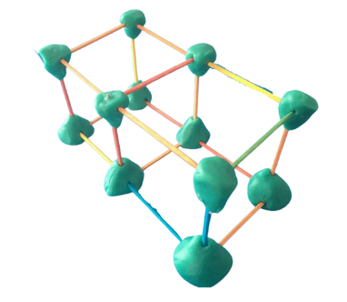



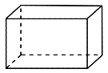



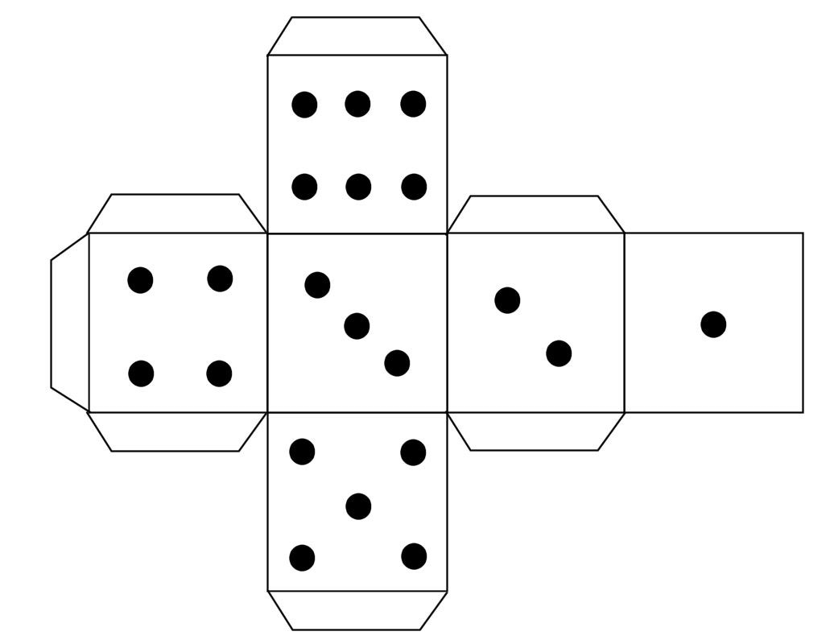



HỌ TÊN:

LỚP: 3

TOÁN –TUẦN 10

**I/ TRẮC NGHIỆM**

***Khoanh vào chữ đặt trước câu trả lời đúng hoặc làm theo yêu cầu:***

**Câu 1. Tính 20 x 4 = ?**

A. 40 B. 30 C. 80 D. 60

**Câu 2: Tính 23 m x 3 = ?**

A. 26m B. 45m C. 46m D. 69m

**Câu 3. Năm nay em 8 tuổi. Tuổi anh gấp 3 lần tuổi em. Anh bao nhiêu tuổi?**

A. 26 tuổi B. 28 tuổi C. 25 tuổi D. 24 tuổi

**Câu 4. Con lợn nặng 20 kg. Con chó nặng 10 kg. Những câu nào diễn đạt chính xác với đề bài ?**

A. Con lợn nặng gấp 3 lần con chó B. Con lợn nặng gấp 2 lần con chó

C. Con lợn nặng bằng con chó D. Hai con bằng như nhau

**Câu 5. Em cân nặng 10kg, chị nặng gấp 3 lần. Hỏi chị cân nặng bao nhiêu ki- lô- gam?**

*Phép tính đúng của bài toán trên là:*

A. 10 x 3 = 30 (kg) C. 10 + 10 + 10 = 30 (kg)

B. 3 x 10 = 30 D. 10 x 10 = 100 kg

**Câu 6. Số?**

**Câu 7. Có 14 người khách cần sang sông, mỗi chuyến thuyền chở được nhiều nhất 4 người khách (không kể người chèo thuyền). Hỏi cần ít nhất mấy chuyến thuyền để chở hết số khách đó?**

*Trả lời*: Cần chở ít nhất.................. chuyến thuyền để hết số khách đó.

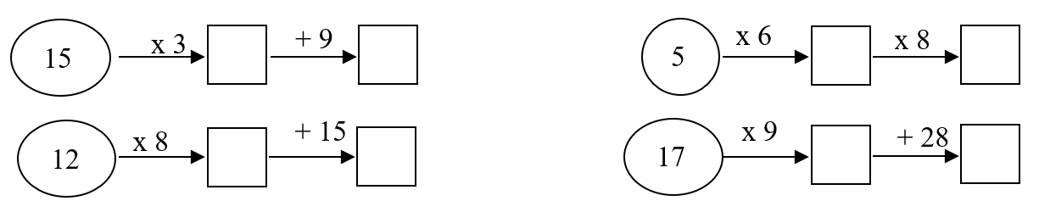



**II/ TỰ LUẬN**

PHIẾU CUỐI TUẦN MÔN TOÁN 3- KẾT NỐI TT VỚI CUỘC SỐNG

**Bài 1: Đặt tính rồi tính:**

17 : 4 1 4 : 3 29: 4 21 : 5 1 9 : 6

………………………………………………………………………………………………………………………………………………………..……………………………………………………………………………………………………………………………………………………..……………………………………………………………………………

**Bài 2: Một lớp học có 45 học sinh được cô giáo chia đều vào 3 hàng. Hỏi mỗi hàng có bao nhiêu học sinh?**

*Bài giải*

……………………………………………………………………………………………………………………………………………………..…………………………………………………………………………………………………………………………………………………………..…………………………………………………………………………

**Bài 3: Một thùng dầu 37 lít được chia đều vào 5 can nhỏ. Hỏi mỗi can dầu nhỏ chứa bao nhiêu lít dầu? Thùng dầu còn thừa bao nhiêu lít dầu?**

*Bài giải*

……………………………………………………………………………………………………………………………………………………..…………………………………………………………………………………………………………………………………………………………..………………………………………………………………………………………………………………………………………………………………………………………..………………………………………………………………………………………………………………………………………………

**Bài 4. Điền dấu (> , <, = ) thích hợp vào chỗ chấm:**

9 + 12 x 3 ........ 55 + 6 x 10 33 + 7 x 5 .....5 + 15 x 3

199 – 20 x 5 ...... 46 + 3 x 3 69 – 4 x 5........59 - 15 : 3

**Bài 5. Tính nhanh:**

*Mẫu:* 5 x 20 x 4 x 2 = (5 x 4) x 20 x 2 = 20 x 20 x 2 = 400 x 2 = 800

6 x 10 x 5 x 2 = ………………………………………………………………………………………………………

25 x 2 x 4 x 2 = ………………………………………………………………………………………………………

**Bài 6: Số?**

a) Một phép chia có số chia là 5, số dư là 1, để phép chia là phép chia hết thì số bị chia cần tăng thêm …………đơn vị.

b) Một phép chia có số chia là 6, số dư là 2, để phép chia là phép chia hết thì số bị chia cần tăng thêm ……….. đơn vị.

